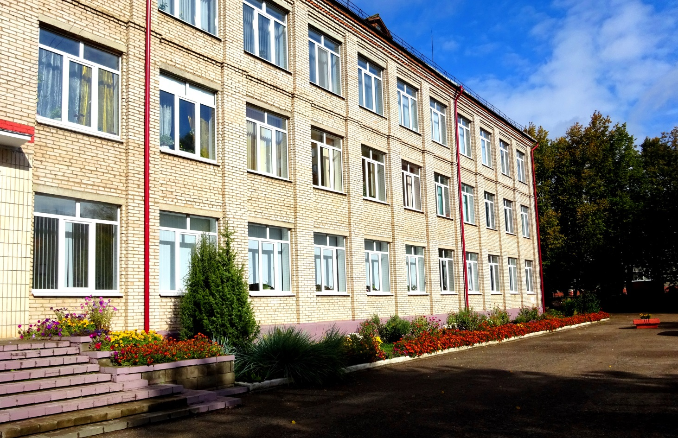
Гуманитарный проект государственного учреждения «Жодинский территориальный центр социального обслуживания населения» Минской области ищет спонсоров
Цель проекта:
Профилактика и просвещение жителей города Жодино с целью предупреждения насилия в семье.

1. Наименование проекта:
«Простая история»

2. Срок реализации проекта: 1 год

3. Организация - заявитель, предлагающая проект:
Государственное учреждение «Жодинский территориальный центр социального обслуживания населения»
4. Партнеры проекта:
Предприятия города:
ОАО «Свитанак»,
ОАО «Кузнечного завода тяжелых штамповок»,
ОАО «БЕЛАЗ» – управляющая компания холдинга БЕЛАЗ-ХОЛДИНГ»

5. Задачи, планируемые к выполнению в рамках реализации проекта:
1. Информирование работников предприятий города о последствиях домашнего насилия и возможностях получения помощи;
2. Гражданам, ставшим жертвами домашнего насилия, оказание консультации психолога;
3. Информирование работников предприятий города о возможностях получения временного приюта в «кризисной» комнате ГУ «Жодинский территориальный центр социального обслуживания населения».
4. Распространение не менее 5000 буклетов, 5000 флаеров, 4000 календариков, 100 плакатов.
5. Проведение ремонта и переоборудования «кризисной» комнаты для людей, ставших жертвами домашнего насилия.

6. Целевые группы:
Работники предприятий города.
Граждане, проживающие в общежитиях предприятий города.
Жители города Жодино.
7. Краткое описание мероприятий в рамках проекта:
Работа пункта психологической помощи на базе общежитий предприятий города
Радиолекторий по предупреждению домашнего насилия (городское радио, радио ОАО «Свитанак», ОАО «БЕЛАЗ» – управляющая компания холдинга БЕЛАЗ-ХОЛДИНГ»)
Выпуск буклетов, флаеров по предупреждению насилия в семье и распространение среди работников предприятия, жителей города
8. Общий объем финансирования(в долларах США): 5 тысяч долларов США
9. Место реализации проекта (область/район, город): Минская область, город Жодино
10. Контактное лицо:
Комар Татьяна Владимировна, директор государственного учреждения «Жодинский территориальный центр социального обслуживания населения», контактный телефон +375 1775 54409, e-mail: centerzhodino@yandex.ru

Humanitarian project of the State establishment «Zhodino territorial social service center» of Minsk region is looking for sponsors

Project goals:
Prevention and public education in order to prevent domestic violence in city Zhodino.

1. Project title:
«A simple story»
2. Project elementary period: 2 years
3. Organization – project applicant:
State establishment «Zhodino territorial social service center»;
4. Project partners:
City factories:
OJSC «Svitanak»,
OJSC «Plant of heave metalworking industry» (KZTSH),
OJSC «BELAZ» – managing company of the holding «BELAZ-HOLDING»

5. .Project tasks planned for implementation within the project:
1. 5000 plant workers were informed of the impact of domestic violence and
opportunities of assistance;
2. 100 women who became the victim of domestic violence received the help of psychologist;
3. 5000 plant workers were informed of possibilities of receiving temporary shelter in «recessionary» room in State establishment «Zhodino territorial social service center»;
4. Not less than 5000 booklets, 5000 flyers, 4000 calendar cards, 100 posters were spread among the citizens;
5. For victims of domestic violence «recessionary» room was renovated and
refurbished.
6. Target groups:
Plant workers;
Citizens living in city hostels;
Other citizens.
7. Brief summary of project events and activities:
The work of the dormitory-based psychological aid center;
Radio lectures on the prevention of domestic violence (OJSC «Svitanak» radio, OJSC «BELAZ» – managing company of the holding «BELAZ-HOLDING» radio);

The creation of booklets, flyers on the prevention of domestic violence and further spreading among plant workers and other citizens.

8. Total funding (in USA dollars): 5 thousand dollars
9. Place of project implementation (region, district, city): Minsk region, Zhodino city
10. Contact name:
name, surname, post, telephone number, e-mail address

Tatyana Vladimirovna Komar, the Chief of the State establishment «Zhodino territorial social service center», +375 1775 54409, e-mail: centrzhodino@yandex.ru

